CHỦ ĐỀ 3: ỨNG DỤNG ĐỊNH LUẬT TRUYỀN THẲNG ÁNH SÁNG
I. Bóng tối- Bóng nửa tối
- Bóng tối nằm phía sau vật cản, không nhận được ánh sáng từ nguồn sáng truyền tới.
- Bóng nửa tối nằm ở phía sau vật cản, nhận được một phần ánh sáng từ nguồn sáng truyền tới.
II. Nhật thực- Nguyệt thực
- Nhật thực
- Nhật thực là hiện tượng ban ngày Trái Đất bị Mặt Trăng che khuất một phần hoặc toàn phần ánh sáng từ Mặt Trời chiếu xuống.
- Vị trí khi xảy ra hiện tượng Nhật thực: Mặt Trời – Mặt Trăng – Trái Đất.
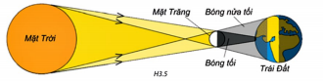
- Nguyệt thực
- Nguyệt thực là hiện tượng Mặt Trăng tròn ban đêm bị Trái Đất dần che khuất, không được Mặt Trời chiếu sáng.
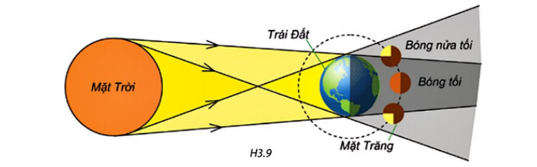
- Vị trí khi xảy ra hiện tượng Nguyệt thực: Mặt Trời – Trái Đất – Mặt Trăng.

BÀI TẬP
Câu 1: Tại sao trong các lớp học, người ta thường lắp nhiều bóng đèn ở các vị trí khác nhau mà không dùng 1 bóng đèn lớn? Hãy giải thích.
...........................................................................................................................................
...........................................................................................................................................
...........................................................................................................................................
Câu 2: Hãy trả lời các câu hỏi sau:
  - Khi xảy ra nhật thực, vật nào đóng vai trò là vật cản ánh sáng?
  - Khi xảy ra nguyệt thực, vật nào đóng vai trò là vật cản ánh sáng?
...........................................................................................................................................
...........................................................................................................................................
...........................................................................................................................................
Câu 3: Trong phòng mổ ở bệnh viện, người ta thường dùng một hệ thống gồm nhiều đèn. Theo em, mục đích chính của việc này là gì?
...........................................................................................................................................
...........................................................................................................................................
...........................................................................................................................................

